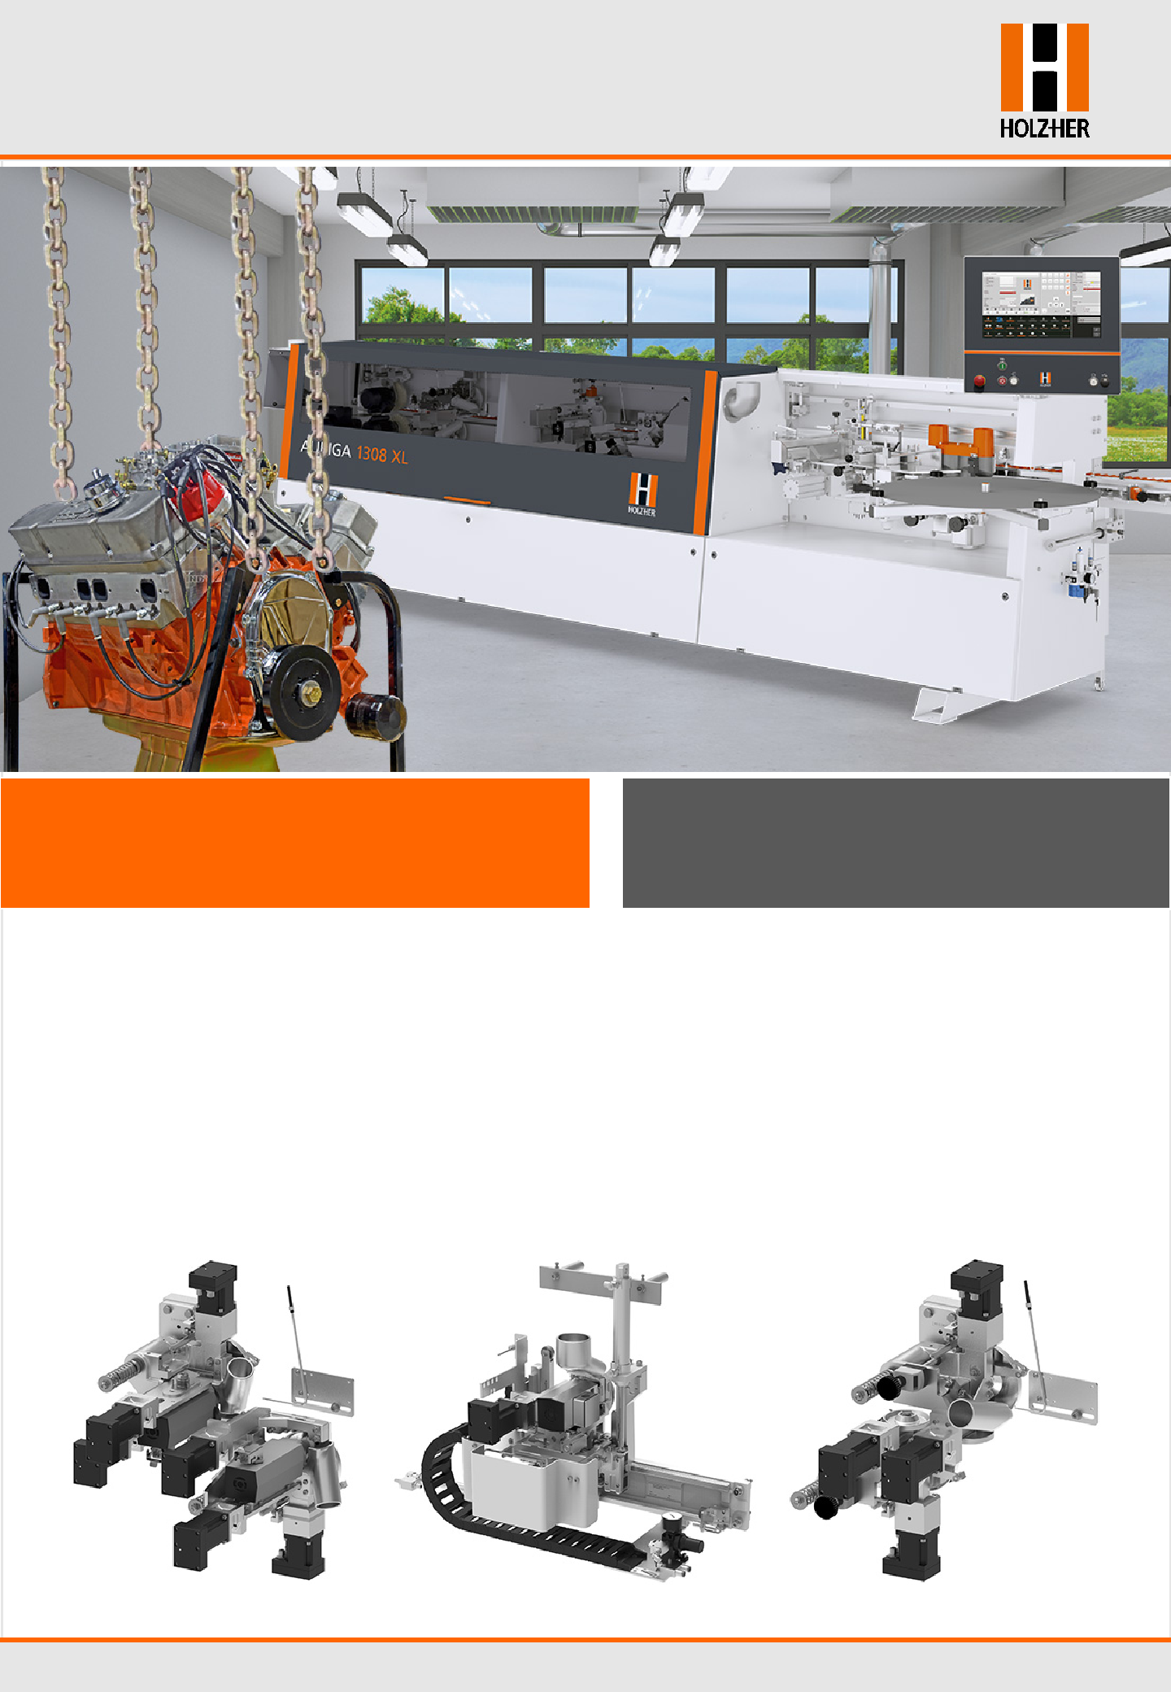
Olepovačky hrán info servis
Možné objednať od júna 2020

Nová AURIGA 1308 XL power

Viac sily pod kapotou!

Okrem vysokého stupňa automatizácie umožňuje nová AURIGA 1308 XL power aj vysokorýchlostné fa.s.t. NC servo osi = nastavenie v medzere medzi dielcami.

Stroj navyše pracuje s dynamickým blokovacím valčekom na vstupe, ktorý umožňuje optimálnu postupnosť obrobkov.

Termín dodávky: od júna 2020

Nová AURIGA 1308 XL power disponuje odteraz tiež inteligentnou grafickou korektúrou nástrojov.

Opcionálne je k dispozícii rozšírený svetelný balík. Okrem osvetlenia stroja LED je k dispozícii aj inteligentný displej postupnosti obrobkov LED - tak jednoduché ako pri semafore: zelená = uvoľnenie dielca | červená = blokovanie dielca.

V základe vybavená 11 High-Speed NC-Servo osami

www.holzher.com ; www.kral-zilina.sk

Olepovačky hrán info servis

Žiadne neproduktívne | Váš inteligentný | Už žiadny odpad
čakacie doby | asistent hrán | pre Vás
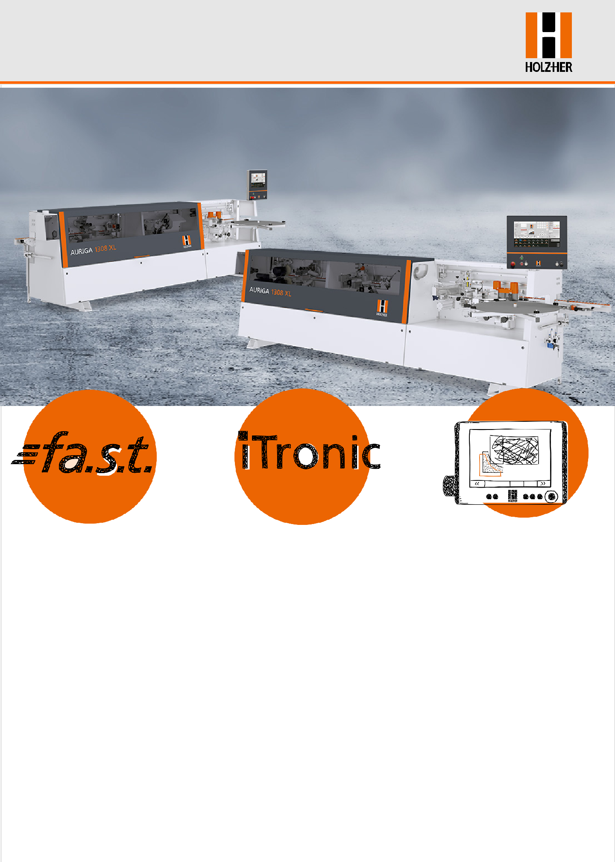  s fa.s.t (nastavením v medzere medzi dielcami) môžete súčasne vykonávať rôzne opracovania a prestavovania. V spojení s High- speed-NC-servo osami je pre vás tento prestavovací proces mimoriadne efektívny. | Stlačením tlačidla je nanášacia stanica tip top vyčistená.  Vďaka zobrazeniu zostatkového množstva lepidla vždy viete, koľko ešte dokážete ohraniť. Tenká alebo silná hrana z masívu – vďaka adaptívnemu nastaveniu sily hrubého  kapovacieho noža je vždy správne nastavená. Rovnako presne je automaticky nastavený tlak na prítlačnej sekcii | Obsluha vie graficky kedykoľvek rozpoznať, ktorá korektúra bude vykonaná a akým smerom. Hodnoty zadané do riadenia stroja sa na pozadí automaticky konvertujú na skutočné hodnoty stroja. Skúšobné dielce sa takto stávajú minulosťou.
 | vrátane motorického
 | prítlačného mostu.
 |  | www.holzher.com ; www.kral-zilina.sk

